**ИНФОРМАЦИОННАЯ КАРТА НАСТАВЛЯЕМОГО**

**2024-2025 учебный год**

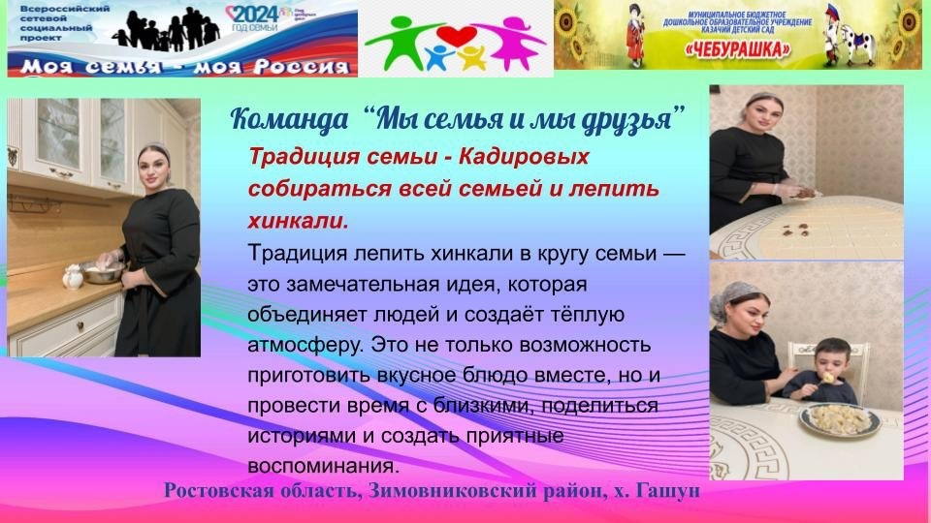

**Кадирова Замира Азадовна**

ФИО

Воспитатель

должность

МБДОУ казачий детский сад «Чебурашка»

наименование образовательной организации

|  |  |
| --- | --- |
| **1. Общие сведения** | |
| Дата рождения | 24.04.1990г. |
| **2. Трудовая деятельность** | |
| Общий трудовой стаж/педагогический  стаж | 8/5 |
| Занимаемая должность | Воспитатель |
| Квалификационная категория | Отсутствует |
| Назначение наставника *(дата, реквизиты*  *документа по ОО)* | Приказ № 60 –ОД от 30.08.2024г*.* |
| **3. Образование** | |
| Наименование и год окончания учреждения профессионального  образования | Зимовниковский педагогический колледж,  п. Зимовники 30 ноября 2018год |
| Специальность, квалификация по диплому | дошкольное образование (углубленная подготовка), воспитатель детей дошкольного возраста |
| Дополнительное профессиональное образование (*профессиональная переподготовка*, *не менее 240 час.*),  квалификация и год окончания |  |
| «Применение здоровьесберегающих технологий в деятельности инструктора по физической культуре в условиях реализации ФГОС ДОО» | 18.05- 25.05. 2024г. ООО «Высшая школа делового администрирования» 72час. |
| «Содержание и технология педагога дошкольной образовательной организации в соответствии с ФОП ДО и ФОАП ДОО» | 20.05.- 27.05. 2024г. ООО «Высшая школа делового администрирования» 72час. |
| **4. Контактная информация** | |
| Рабочий телефон | 8(86376) 3-56-18 |
| Электронная почта | [Kadirova_zamira@internet.ru](mailto:Kadirova_zamira@internet.ru) |
| **5. Сведения о наставнике** | |
| Бакаева Ирина Евгеньевна | <https://cheburashka-ds.ru/nastavnichestvo/338-nastavnik> |
| Форма реализуемого наставничества (молодой учитель-наставник; реверсивное наставничество; сетевое наставничество и  др.)/время на которое рассчитана программа наставничества | Молодой учитель-наставник,  программа наставничества на 2024-2025 учебный год |
| 6. Форма отчетного (заключительного) мероприятия | Проведение открытого занятия |
| 7. Выводы об эффективности наставничества |  |